TERMES DE REFERENCE

NOTE SUCCINCTE BASEE SUR LES LIGNE DIRECTRICE DU 11ème FED ET LES DOCUMENTATIONS DE LA MISSION, SUIVI D’UN DIAGNOSTIC TERRAIN POUR ABOUTIR A LA REDACTION D’UN PROGRAMME DE REPONSE INTEGRE A L’INSECURITE NUTRITIONNELLE DANS LE DEPARTEMENT DU NORD-OUEST ET DU HAUT ARTIBONITE, HAITI

1. GENERALITES
Organisation hôte : Action Contre la Faim, Haiti
Durée phase 1: 25 Jours à compter du 4 Septembre 2017, pour rédaction d’une note succincte
Durée phase 2: 30 Jours pour la rédaction du full proposal en Octobre/Novembre 2017, conditionnée à la sélection de la note succincte validé (cf. partie 1)
Lieux : Port-au-Prince, et les départements du Nord-Ouest et de l’Artibonite, Haïti

2. OBJECTIFS DE LA CONSULTATION
Sur base des documentations (contexte, analyse, ligne directrices) fournies par la mission Action Contre la Faim (Haiti), réaliser un travail de synthèse et d’analyse des besoins afin de produire une note succincte proposant un programme menant à une réponse multisectorielle focalisée sur l’insécurité nutritionnelle. La note succincte à proposer au bailleur devra contenir un narratif, un cadre logique, un budget et la liste des documents d’évaluation initiale.

Sur base de la note succincte et des évaluations et des analyses directement menées sur le terrain, formuler la proposition de programme multisectorielle en réponse à l’appel à proposition de la Délégation de l’Union Européenne : Programme de Sécurité alimentaire et nutritionnelle du 11ème FED en Haïti.

3. CONTEXTE DE LA MISSION ACTION CONTRE LA FAIM (Haïti)
Action Contre la Faim est présente en Haiti depuis 1985 et intervient dans l’Artibonite et le bas Nord-Ouest. Avec une équipe d’environ 400 personnes repartie sur 4 bases, Port-au-Prince, Gonaïves, Port-de-Paix et Bombardopolis, l’ONG est venue en aide à plus de 300 000 personnes en 2016. Nos activités s’orientent vers l’assistance d’urgence directe et de développement. Nous développons des programmes à plus long terme visant à construire la résilience des populations les plus vulnérables en renforçant les capacités et les actifs productifs. Les partenaires locaux et institutionnels sont également renforcés. L’objectif général de toutes nos actions est l’amélioration du statut nutritionnel des populations les plus vulnérables à travers une approche multisectorielle.

Action Contre la Faim en Haiti a actuellement 7 actions en cours, en partenariat avec différentes ONG :
  - 1 programme de filet de protection sociale et nutritionnelle ciblant la vulnérabilité chronique -Kore Lavi
  - 1 programme intégré (nutrition, sécurité alimentaire, eau hygiène assainissement) de réponse moyen terme à l’insécurité nutritionnelle
  - 1 projet de réhabilitation post-Matthew centré sur le soutien à la sécurité alimentaire et nutritionnelle (cash for work)
  - 1 projet d’appui à la prise en charge de la malnutrition
  - 1 projet de lutte contre le choléra (WASH)
  - 1 projet pilote de gestion des risques de sècheresse

4. CONTEXTE DE LA CONSULTATION
En 2017, un document d’orientation stratégique sur 5 ans issu d’un travail de diagnostic et de réflexion multi acteurs a été produit par un cabinet de consultants mandatés par l’UE pour le Haut Artibonite et le Nord-Ouest, appelé Plan Départemental de Sécurité Alimentaire et Nutritionnelle (PDSAN). Ce plan a vocation à encadrer l’action de l’ensemble des acteurs étatiques et non étatiques sur la zone.

Les objectifs sont les suivants :

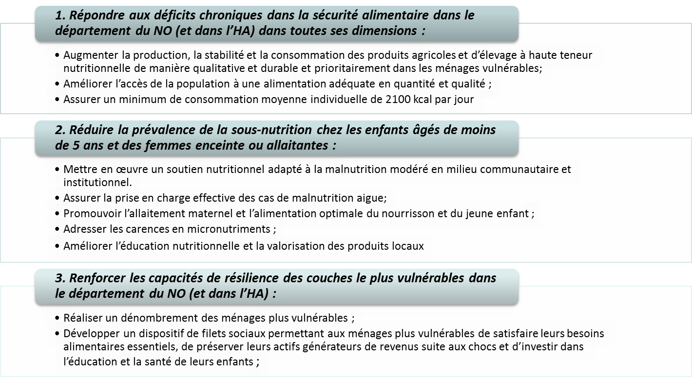

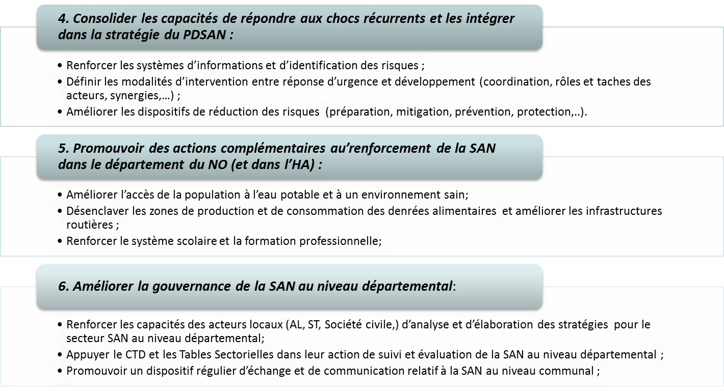

Afin de financer une partie de ce plan, la Délégation de l’Union Européenne prépare un appel à projet sur la zone, en sécurité alimentaire et nutritionnelle, pour une durée d’environ 5 ans, le « Programme de Sécurité alimentaire et nutritionnelle du 11ème FED en Haïti ».

Ce programme vise à « un changement de paradigme en passant d’une approche « d’urgence » à une approche « stratégique, durable et intégrée », avec une attention particulière accordée au renforcement du rôle de l’Etat dans la coordination des stratégies dans les domaines de la sécurité alimentaire, de la santé materno - infantile / nutrition et de la protection sociale pour garantir aux populations les plus vulnérables la capacité de mieux répondre aux crises futures ».

Trois volets opérationnels seront priorisés, à savoir :
- Valorisation des filières agricoles et des ressources naturelles locales – Approche Bassins Versants et GIRE ;
- Renforcement des filets sociaux à travers une approche nutrition + promotion des produits locaux ;
- Renforcement de la Nutrition des ménages vulnérables - Nutrition/Santé Materno-infantile.

Action Contre la Faim dispose d’une bonne compréhension des enjeux locaux et d’une connaissance approfondie des zones ciblées par l’appel à proposition 11ème FED. Néanmoins, dans le but de pouvoir articuler une proposition de qualité rédigée selon les règles et critères de l’Union Européenne, répondant à l’objectif de sécurité nutritionnel évoqué ci-dessus, basée sur une analyse approfondie du contexte d’intervention et rédigée selon les règles et critères de l’Union Européenne, la mission Action Contre la Faim en Haïti souhaiterait s’attacher les services d’une personne ressource expérimentée en analyse de besoins, formulation de pistes programmatiques multisectorielles et rédaction de proposition de programme.

5. DESCRIPTIF DES TACHES

5.1. Mission générale

La mission du consultant se déroulera en deux temps :
  - Réaliser un travail de synthèse et d’analyse des besoins sur base de la documentation fournie par la mission afin de produire une note succincte de projet pour répondre à l’appel à proposition 11ème FED de la Délégation de l’Union Européenne (DUE).

  - Conduire une évaluation multisectorielle des besoins des populations vulnérables dans la zone, dans le but d’identifier les principaux déterminants de l’insécurité nutritionnelle suivant les orientations générales soumises dans la note succincte de projet. Ce travail devra aboutir à la formulation d’un programme multisectorielle répondant aux règles et critères définis dans l’appel à proposition de la DUE.

5.2. Principales tâches
Phase 1: Travail à distance depuis le pays de résidence du consultant durant 2 semaines.
- Effectuer une revue de littérature des documents de base et des évaluations préparatoires au 11ème FED transmis par les équipes opérationnelles de terrain et la coordination de la mission Action Contre la Faim en Haïti ;
- Analyser le contexte de la SAN en Haïti basé sur une synthèse de ces documents ;
- Produire une note succincte de 5 à 10 pages détaillant les lignes générales du programme menant à une réponse multisectorielle focalisée sur l’insécurité nutritionnelle tel qu’énoncé dans les lignes directrices ;
- Soumettre le 24 Septembre 2017 au plus tard la note succincte au Directeur Pays Adjoint de la mission.
Phase 2: Cinq semaines de mission de terrain en Haïti, conditionné par la sélection de la note succincte par l’UE.
- Coordonner la collecte d’informations secondaires ;
- Rencontrer les responsables des services techniques (BAC, MSPP, observatoires, Directions Départementales des Ministères concernés) de l’Etat, des autorités locales et certaines organisations locales ;
- Evaluer les capacités de mise en œuvre de programme de sécurité nutritionnelle par des partenaires locaux pré-identifiés pour participer au consortium et faire des recommandations si nécessaires ;
- Réaliser des collectes et analyses d’informations individuelles, des focus groups, des entretiens structurés ;
- Préparer une version préliminaire du programme permettant de répondre aux besoins prioritaires identifiés.
- En coordination étroite avec le Directeur Pays Adjoint en charge des programmes et les Responsables de Départements Techniques concernés, assurer l’articulation, la complémentarité et l’intégration des différentes composantes de la réponse proposée afin de faire ressortir la valeur ajoutée de l’approche sélectionnée pour un impact renforcé sur la situation des populations bénéficiaires ;
- Soumettre une version finale du programme à proposer au bailleur répondant aux attentes techniques définies dans l’appel à proposition de la DUE.

5.3. Chronogramme indicatif et répartition de rémunération.
La durée totale de la première phase de la mission du consultant sera de 14 jours et s’effectuera à distance (depuis sons pays d’origine). Cette première Phase va du 11 septembre au 25 septembre 2017. La soumission de la note succincte à l’UE conditionne automatiquement un versement de 30% du montant total des deux phases de la consultation. Le chronogramme ci-dessous est donné à titre indicatif et peut être amené à évoluer suivant les échéances fixées par la DUE.
 | Phase 1 : mois de Septembre 2017
Activités | 4 au 10 | 11 au 17 | 18 au 23 | 25 | 29
Démarrage de la consultation
Revue de littérature des documents
Rédaction de la note succincte
Soumission de la note au DPA, Haïti
Soumission à l'UE par la mission Haïti
La deuxième phase de la consultation est conditionnée par le fait que la DUE sélectionne la note succincte ACF qui leur sera soumise. Ce n’est qu’à cette seule condition que le consultant pourra poursuivre sa collaboration avec l’organisation ACF. L’objectif de cette seconde phase sera d’aboutir à la proposition d’un programme multisectorielle répondant aux règles et critères définis dans l’appel à proposition de la DUE. Le versement de 70% du montant total pourra être organisé en 2 tranches : 30% au démarrage de la phase 2 et 40% après la réception de la proposition finale et des annexes.
 |  | Phase 2 : après validation CN par DUE
Activités |  | Semaine 1 |  | Semaine 2 | Semaine 3 |  | Semaine 4 | Semaine 5
Arrivée du consultant sur la mission Haïti
Préparation des ateliers et rencontres/discussions PAP-NO-HA
Départ sur le terrain
Diagnostic terrain incluant la collecte de données supplémentaires
Discussion/validation des options programmatiques avec partenaires
Ateliers de restitutions des consultations
Rédaction de la proposition complète du programme
Validation de la coordination
Validation siège
Soumission de la proposition finale

6. LIVRABLES
6.1. Phase 1 :
  - Une note succincte (concept note) en format DUE, incluant un budget sommaire de l’action ;
  - Un rapport de synthèse du diagnostic initial basée sur la documentation pouvant être annexé à la note succincte.

6.2. Phase 2 (si note succincte sélectionnée par la DUE) :
- Une proposition de programme multisectorielle en réponse à l’appel à proposition de la Délégation de l’Union Européenne : Programme de Sécurité alimentaire et nutritionnelle du 11ème FED en Haïti. La proposition devra être au format DUE et devra inclure : le narratif, le cadre logique, le budget et toutes les annexes attendues.
- Un rapport de diagnostic initial pouvant être annexé à la proposition la base des données et les outils utilisés

7. METHODOLOGIE A UTILISER
La méthodologie d’évaluation détaillée devra être proposée par le candidat. Néanmoins, il est attendu, pour la phase diagnostic :
- Une revue de littérature ;
- Une analyse qualitative des déterminants de l’insécurité nutritionnelle et des leviers d’action visant à la réduire (sévérité et prévalence).

8. CANDIDATURE ET COMPETENCES
8.1. Le/a Consultant/e devra soumettre une proposition technique incluant :
- CV,
- Lettre de motivation ;
- Références passées ;
- Une proposition méthodologique et une proposition financière qui répondent à la mobilisation des moyens logistiques nécessaires à la réalisation des deux phases de l’étude (plus précisément pour la phase 2: déplacement, hébergement, nourriture, entretiens, matériels de bureaux, d’informatique et de communication, etc…).

Action Contre la Faim aidera à la mobilisation des employés, des personnalités et groupes-cibles à rencontrer par le/a Consultant/e. Elle aidera également à la mobilisation des ressources bibliographiques.

8.2. Compétences techniques directement liées au domaine d’expertise concerné. Elles ne sont pas directement transposables dans un autre métier.
Compétences approfondies dans au moins un des domaines clés de la SAME :
- Agronomie
- Agroéconomie
- Production animale (dont pêche et élevage caprins ….)
- Sante animale (vétérinaire...)
- Socio-économie (activité génératrice de revenus, soutien aux coopératives...)
- Assistance alimentaire (argent, coupon, aide alimentaire...)
- Surveillance
- Gestion des ressources naturelles/environnement avec des compétences avérées sur le concept de résilience
- Filet de protection sociale
- Nutrition/Santé materno infantile

Compétences complémentaires en :
- Anthropologie
- Cartographie (SIG)
- Approche communautaire
- Procédures logistiques et administratives
- Maitrise de la gestion du cycle de projet standard Union européenne (6 étapes) et des critères méthodologiques de mise en œuvre OCDE CAD/ACF
Connaissances souhaitées du cadre d’intervention de la SAME à ACF :
- Stratégies ACF
- Politique SAME (définition, concepts et schéma)
- Positionnements du secteur
- Manuels SAME
- Outils de formation sectoriels
- Connaissance du contexte général haïtien
Connaissances additionnelles en:
- DRM
- Système d’information géographique
- EAH
- SMPS
- Genre

Qualifications requises
- Diplôme universitaire BAC+4/5 en Agronomie, Economie du développement ou Sciences Po ou équivalent.
- Bonnes capacités d’analyse, de synthèse et rédactionnelles. La transmission d’un précédent rapport et/ou publication et/ou proposition de projet rédigé par le consultant est vivement recommandé.
- Capacité à collaborer et à se coordonner avec les coordonnateurs/responsables de programme et personnel expatrié.
- Une très forte capacité à travailler de façon autonome est requise.
- Langue française obligatoire. La connaissance du créole Haïtien est un atout

9. Comment postuler
Envoyer vos offres de candidatures et questions à tender.lsc@acf-international.org
Le dépôt des offres est fixé au 15 Septembre 2017

Texte issu du document de cadrage de l’UE
En particulier les actions devront se développer autour des “Sous-bassins versants névralgiques”, c’est à dire la valorisation des zones qui peuvent donner des impacts concrets sur l’amélioration de la situation nutritionnelle (augmentation production, inclusion des plus vulnérables,…) ou des zones qui nécessitent fortement une action de protection (ou mieux les deux).

